US3140/LEDN35S

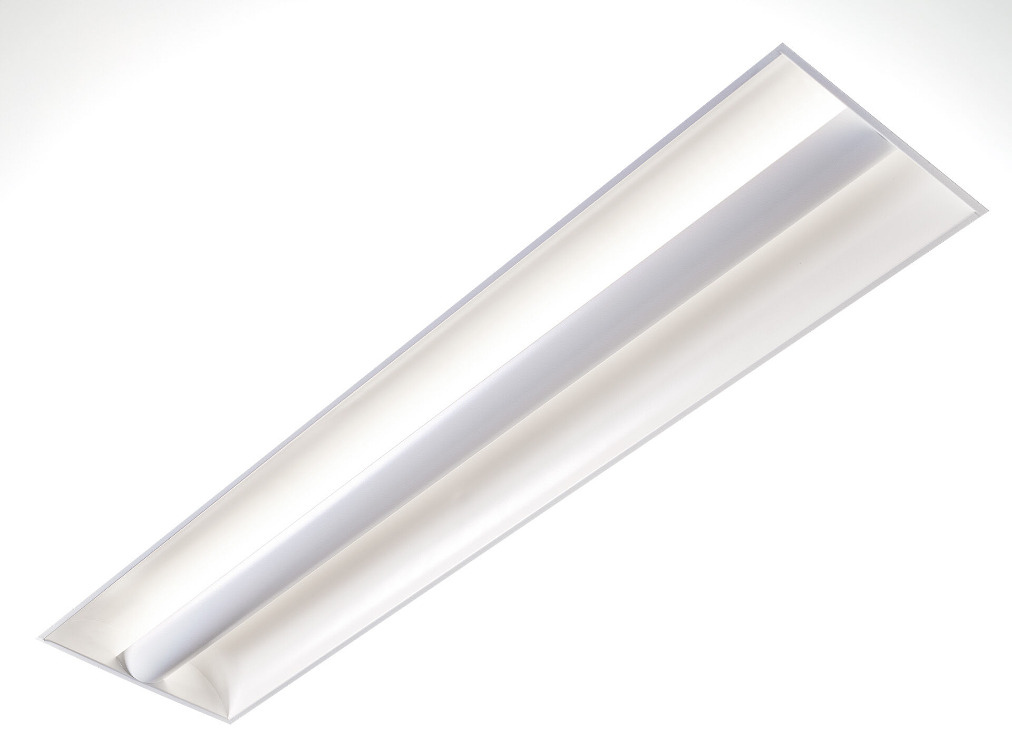
Softlight avec 100% en lumière indirecte . Softlight , optique protection de lampe pleine, distribution lumineuse extensive . Diffuseur microprismatique en double voûte, éclairage 100% indirect. Dimensions: 1195 mm x 295 mm x 95 mm. Modulation M300, installation sur plafond modulaire avec profils T visibles. La protectione de la source de lumière empêche la vue directe. la lumière est réfléchie par une optique secondaire permettant une valeur ergonomique supplémentaire et une distribution lumineuse uniforme et performante. Flux lumineux: 3700 lm, Efficacité lumineuse: 109 lm/W. Consommation de courant: 34.0 W, non gradable. Fréquence: 50-60Hz AC. Tension: 220-240V. Classe d'isolation: classe I. Maintien de flux élévé; après 50 000 heures de fonctionnement, le luminaire conserve 97% de son flux lumineux initial. Température de couleur corrélée: 4000 K, Rendu des couleurs ra: 80. Standard deviation colour matching: 3 SDCM. Sécurité photobiologique IEC/TR 62778: RG0. Caisson: tôle d'acier laquée, blanc brillanté. Degré de protection IP: IP20. Degré de protection IK: IK03. Essai au fil incandescent: 650°C. Garantie de 5 ans sur luminaire et driver. Certifications: CE, ENEC. Luminaire avec cablâge sans halogène. Le luminaire a été développé et produit selon la norme EN 60598-1 dans une société certifiée ISO 9001 et ISO 14001.

